Teoría

TELNET

- Telnet (TELecommunication NETwork) es el nombre de un protocolo de red que nos permite viajar a otra máquina para manejar la remotamente como si estuviéramos sentados delante de ella.
- El puerto que se utiliza generalmente es el 23.
- Su mayor problema es de seguridad, ya que todos los nombres de usuario y contraseñas necesarias para entrar en las máquinas viajan por la red como texto plano (cadenas de texto sin cifrar).
- Esto facilita que cualquiera que espíe el tráfico de la red pueda obtener los nombres de usuario y contraseñas, y así acceder él también a todas esas máquinas.
- Por esta razón dejó de usarse, casi totalmente, hace unos años, cuando apareció y se popularizó el SSH, que puede describirse como una versión cifrada de telnet actualmente se puede cifrar toda la comunicación del protocolo durante el establecimiento de sesión (RFC correspondiente, en inglés- si cliente y servidor lo permiten, aunque no se tienen ciertas funcionalidad extra disponibles en SSH).
Seguridad
- Hay 3 razones principales por las que el telnet no se recomienda para los sistemas modernos desde el punto de vista de la seguridad:
  - Los dominios de uso general del telnet tienen varias vulnerabilidades descubiertas sobre los años, y varias más que podrían aún existir.
  - Telnet, por defecto, no cifra ninguno de los datos enviados sobre la conexión (contraseñas inclusive), así que es fácil interferir y grabar las comunicaciones, y utilizar la contraseña más adelante para propósitos maliciosos.
  - Telnet carece de un esquema de autentificación que permita asegurar que la comunicación esté siendo realizada entre los dos anfitriones deseados, y no interceptada entre ellos.
- Diferencia entre TELNET y SSH
- http://rassler-redes.blogspot.com.es/2010/04/diferencias-entre-ssh-y-telnet.html
- http://www.desarrolloweb.com/articulos/telnet-ssh-protocolo-red.html
- https://sites.google.com/site/paganrivaseduardo/openssh/1-define-en-detalle-que-es-ssh-y-la-diferencia-con-telnet

TELNET vs SSH

- Telnet sólo sirve para acceder en modo terminal, sin gráficos. Con SSH podemos acceder vía terminal y gráfico.
- La principal diferencia entre ambos es que SSH usa técnicas de cifrado que hacen que la información que viaja por el medio de comunicación vaya de manera no legible y ninguna persona pueda descubrir las credenciales del usuario ni interferir en la conexión durante toda la sesión.

SSH

- SSH (Secure SHell, en español: intérprete de órdenes segura) es el nombre de un protocolo y del programa que lo implementa, y sirve para acceder a máquinas remotas a través de una red.
- Permite manejar por completo la computadora mediante un intérprete de comandos, y también puede redirigir el tráfico de X para poder ejecutar programas gráficos.
- Además de la conexión a otros dispositivos, SSH nos permite copiar datos de forma segura (tanto archivos sueltos como simular sesiones FTP cifradas), gestionar claves RSA para no escribir claves al conectar a los dispositivos y pasar los datos de cualquier otra aplicación por un canal seguro tunelizado mediante SSH.

- Seguridad
- SSH trabaja de forma similar a como se hace con telnet. La diferencia principal es que SSH usa técnicas de cifrado que hacen que la información que viaja por el medio de comunicación vaya de manera no legible, evitando que terceras personas puedan descubrir el usuario y contraseña de la conexión ni lo que se escribe durante toda la sesión; aunque es posible atacar este tipo de sistemas por medio de ataques de REPLAY y manipular así la información entre destinos.
- SSH funciona por el puerto 22
VNC

- VNC es un programa de software libre basado en una estructura cliente-servidor el cual permite tomar el control del ordenador servidor remotamente a través de un ordenador cliente. También llamado software de escritorio remoto. VNC no impone restricciones en el sistema operativo del ordenador servidor con respecto al del cliente: es posible compartir la pantalla de una máquina con cualquier sistema operativo que soporte VNC conectándose desde otro ordenador o dispositivo que disponga de un cliente VNC portado.

- (Virtual Network Computing). Aplicación gratuita y de código abierto que permite acceso remoto a través de un escritorio remoto de otra computadora dentro de una red (como una LAN o la internet).

- Permite controlar una computadora remota enviando eventos como las pulsaciones del teclado y los movimientos y clics del mouse. En general, en la computadora remota, también debe estar instalado VNC.

- El programa muestra una captura de imagen de la computadora remota cada un período determinado de tiempo. De esta manera un usuario puede ver exactamente qué eventos se producen en otra computadora y también controlarlos (si el programa está configurado para permitir controlarla).

- VNC es idependiente de la plataforma, por lo tanto los sistemas operativos de ambas computadoras pueden ser distintos.

Comandos
- apt-get install tightvncserver
- tightvncserver :1 -geometry 800x600 -depth 24
- tightvncserver -kill :1 → para Borrar un servidor gráfico

VNC JAVA Web
http://www.ubuntu-guia.com/2012/04/instalar-oracle-java-7-en-ubuntu-1204.html
- sudo add-apt-repository ppa:webupd8team/java
- apt-get update
- sudo apt-get install oracle-java8-installer
- Después Inicio → Internet → Oracle 8 → Seguridad → Media
- Editar lista de sitios → http://IP:5801

TEAMWEAVER

- TeamViewer es un programa para ordenador cuya función es conectarse remotamente a otro equipo. Entre sus funciones están: compartir y controlar escritorios, reuniones en línea, videoconferencias y transferencia de archivos entre ordenadores.
- Cuando se inicia en un equipo, el programa genera una ID y una contraseña (también permite que el usuario establezca su propia contraseña). Para establecer una conexión entre un equipo local y otro remoto, el usuario del equipo local debe ponerse en contacto con el otro y este debe indicarle la ID y la contraseña. Una vez hecho esto, se introducen en el programa TeamViewer que se está ejecutado en el ordenador local.
- Las sesiones de TeamViewer están codificadas mediante infraestructura de clave pública RSA (1024-bit) y AES (256-bit).12

- En la configuración predeterminada, el programa usa uno de los servidores de TeamViewer.com para conectar el equipo local y el remoto. Sin embargo, en el 70% de los casos, después del protocolo de enlace se establece una conexión directa a través de UDP o TCP

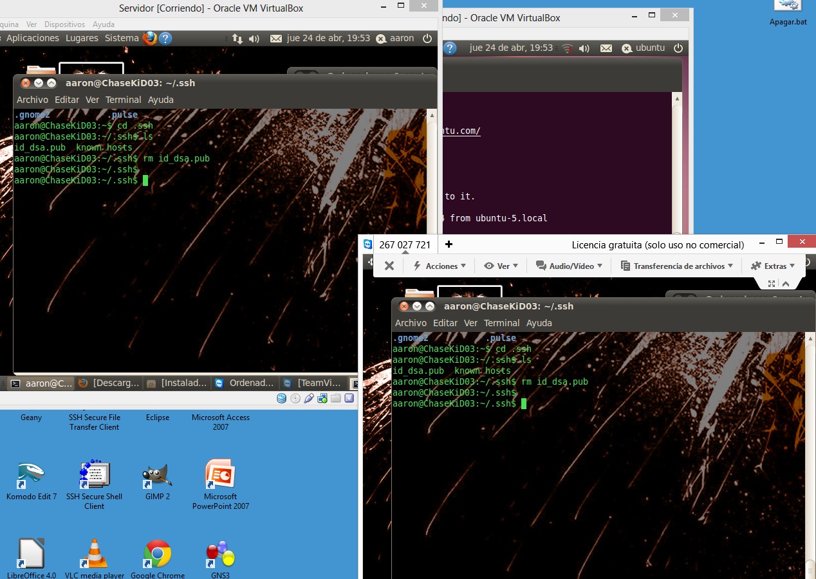

RSYNC

- rsync es una poderosa implementación de un pequeño y maravilloso algoritmo. Su principal poder es la habilidad de replicar eficientemente un sistema de archivos. Usando rsync, es fácil configurar un sistema que mantendrá una copia actualizada de un sistema de archivos usando un arreglo flexible de protocolos de red, tales como NFS, SMB o SSH. La segunda gran característica que consigue este sistema de copias de seguridad es la capacidad de archivar viejas copias de archivos que han sido modificadas o eliminadas.
Apuntes UF4 (Comandos)

RSYNC
- apt-get install openssh-server
- rsync -avzrp --delete --stats --progress -e ssh
- rsync -avh /home/usr/dir/ /media/disk/backup/
  - rsync -avh /home/ubuntu/$CARPETA -e
- rsync -avh –delete /home/usuario/dir/ /media/disk/backup
- rsync -avzrp --delete --stats --progress -e ssh /var/ root@192.168.14.61:/var
- rsync -aIvzrp --delete --stats --progress -e ssh /var/lib/mysql/ root@192.168.14.61:/var/lib/mysql
Del cliente al servidor
rsync -avzrp --delete --stats --progress -e ssh /home/ubuntu/Escritorio/rsync2/ ubuntu@192.168.19.223:/home/ubuntu/Escritorio/rsync2 | “cualquier nombre”
Del cliente al servidor

SSH TRANSPARENTE
- Hacer SSH entre cliente y servidor y a la inversa. Para que se cree la carpeta .ssh
- ssh-keygen -tdsa
- scp /home/ubuntu/.ssh/id_dsa.pub ubuntu@”ip”:/home/ubuntu/.ssh/authorized_keys
- ssh ubuntu@”ip”
